Adı: |  | …………………. Ortaokulu
Soyadı: |  | ………………. Eğitim Öğretim Yılı | Tarih: ……/……/ 20..
Sınıfı: |  | ARAPÇA DERSİ | Aldığı Not
No: |  | 6. Sınıf 1.Dönem 2. Yazılı / Sınav Soruları

1) Aşağıdaki diyalogu tercüme ediniz. (10x2=20 Puan)

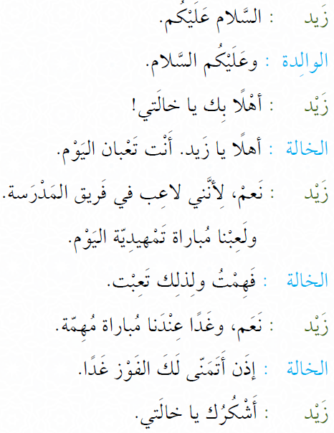
Zeyd:
Anne:
Zeyd:
Teyze:
Zeyd:

Teyze:
Zeyd:
Teyze:
Zeyd:
PUAN
2) Aşağıda ki zamirleri çekimi yapılmış fiillerden uygun olanlar ile eşleştiriniz. (5x2=10 Puan)
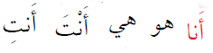
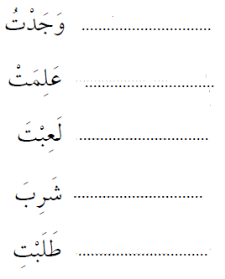
3) Aşağıdaki Arapça rakamları okunuşları ile eşleştiriniz. (10x2=20 Puan)

عَشْرَة |  |  | ١
تِسْعَة |  |  | ٢
ثَمَانِيَة |  |  | ٣
سَبْعَة |  |  | ٤
سِتَّةٌ |  |  | ٥
خَمْسَةٌ |  |  | ٦
أرْبَعَةٌ |  |  | ٧
ثَلاَثَةٌ |  |  | ٨
اِثْنَانِ |  |  | ٩
وَاحِدٌ |  |  | ١۰
4) Aşağıdaki قَلَم kelimesine, karşısındaki anlama uygun gelecek şekilde bitişik zamirler ekleyiniz. (4x5=20 Puan)
Benim kalemim | örnek  قَلَمِى | قَلَم
Onun kalemi  (müzekker) |  | قَلَم
Onun kalemi (müennes) |  | قَلَم
Senin kalemin  (müzekker) |  | قَلَم
Senin kalemin (müennes) |  | قَلَم
5) Aşağıdaki çoktan seçmeli soruları cevaplayınız? (6x5=30 Puan)

1) Aşağıdaki şıklardan hangisi yanlıştır?
a) Sen (Müzekker) = أنتَ
b) Biz = نَحْنُ
c) Ben = هُوَ
d) Sen (Müennes) = اَنْتِ

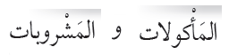
2) Yukarıda kelimelerin anlamı nedir?
a) Kalemler ve defterler
b) Yiyecekler ve içecekler
c) Öğrenciler ve öğretmenler
d) Meyveler ve sebzeler

3) Resimdeki sayı kaçtır?

a) اثنا عشر b) عشرة
c) اثنان d) تِسْعَة

4) 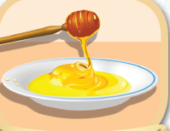 Arıların yaptığı bu şifalı yiyeceğin adı nedir?
a) عَسَل b) بَيْض
c) جُبْن d) لَبَن

5)
لاتَغْضَب ولَدك ifadesinin Türkçe karşılığı hangisidir?
a) Çocuğuna kızma!
b) Annene kızma!
c) Dedene kızma!
d) Kendine kızma!
6) اِثْنا عَشَر sayısı için hangisini kullanırız?

a) ١۰ b)۱۱
c) ۱۲ d) ۲۰

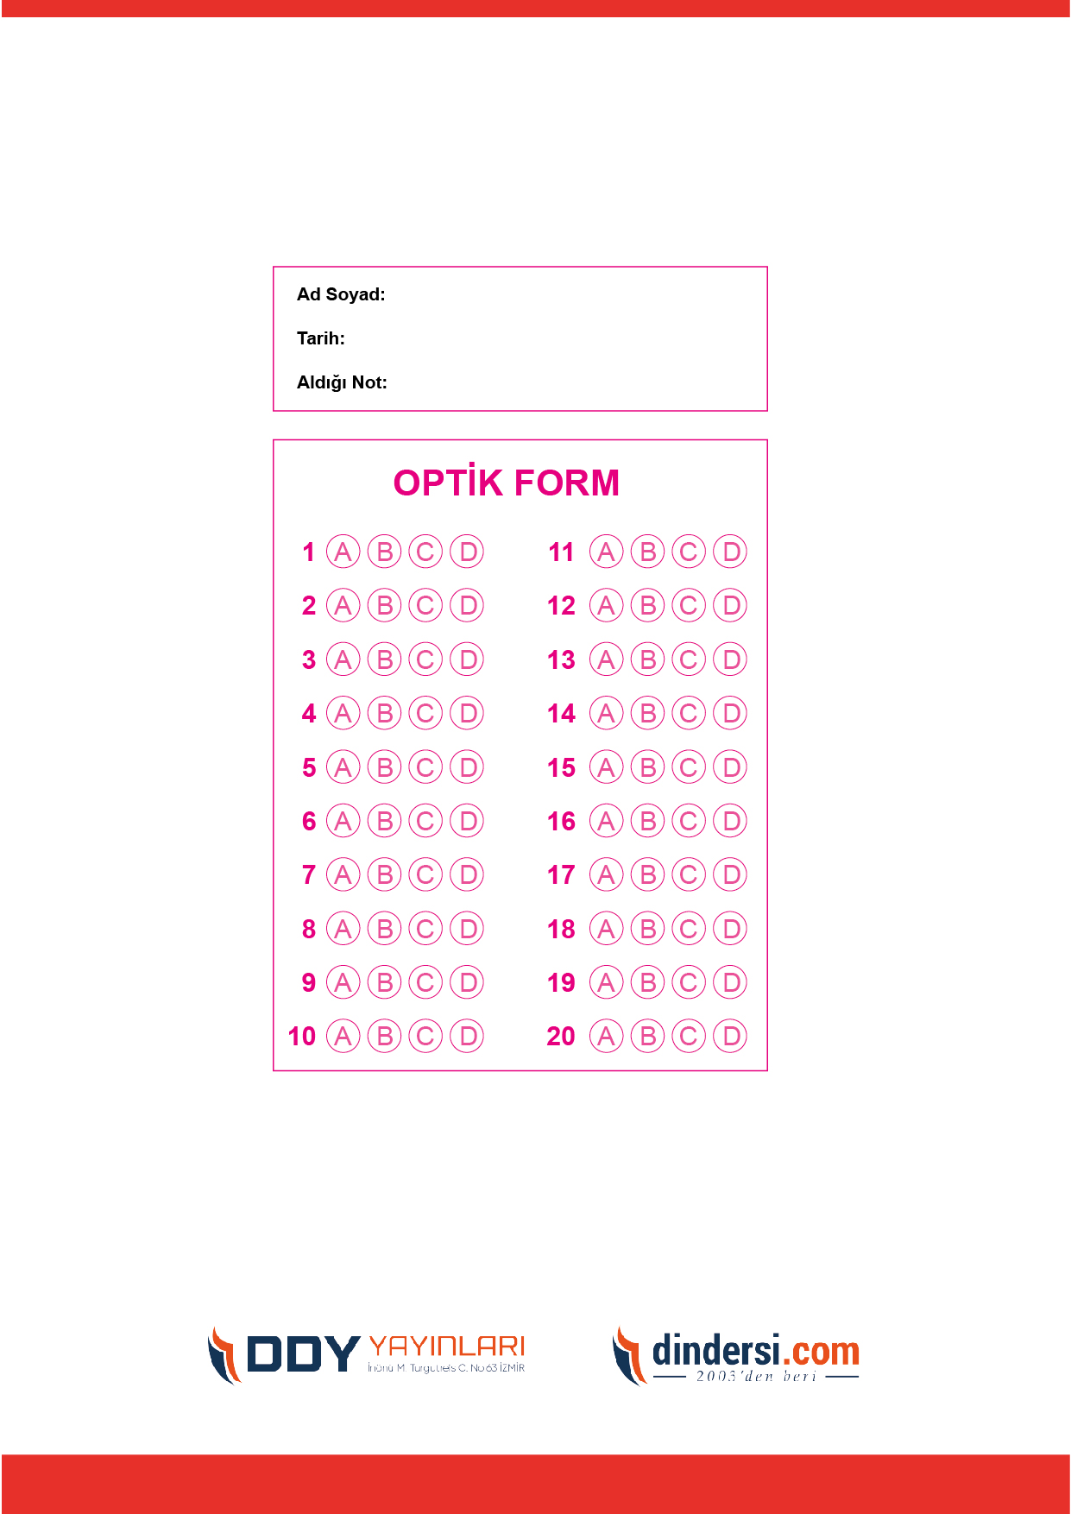
DİĞER SINAVLAR İÇİN TIKLAYINIZ.

